2.3 Проектирование базы данных и интерфейса
Информационная модель системы спроектирована в виде реляционной базы данных PostgreSQL со схемой krd. Схема включает 26 таблиц, нормализованных до третьей нормальной формы (3НФ). Нормализация исключила транзитивные зависимости: все неключевые атрибуты зависят исключительно от первичного ключа.

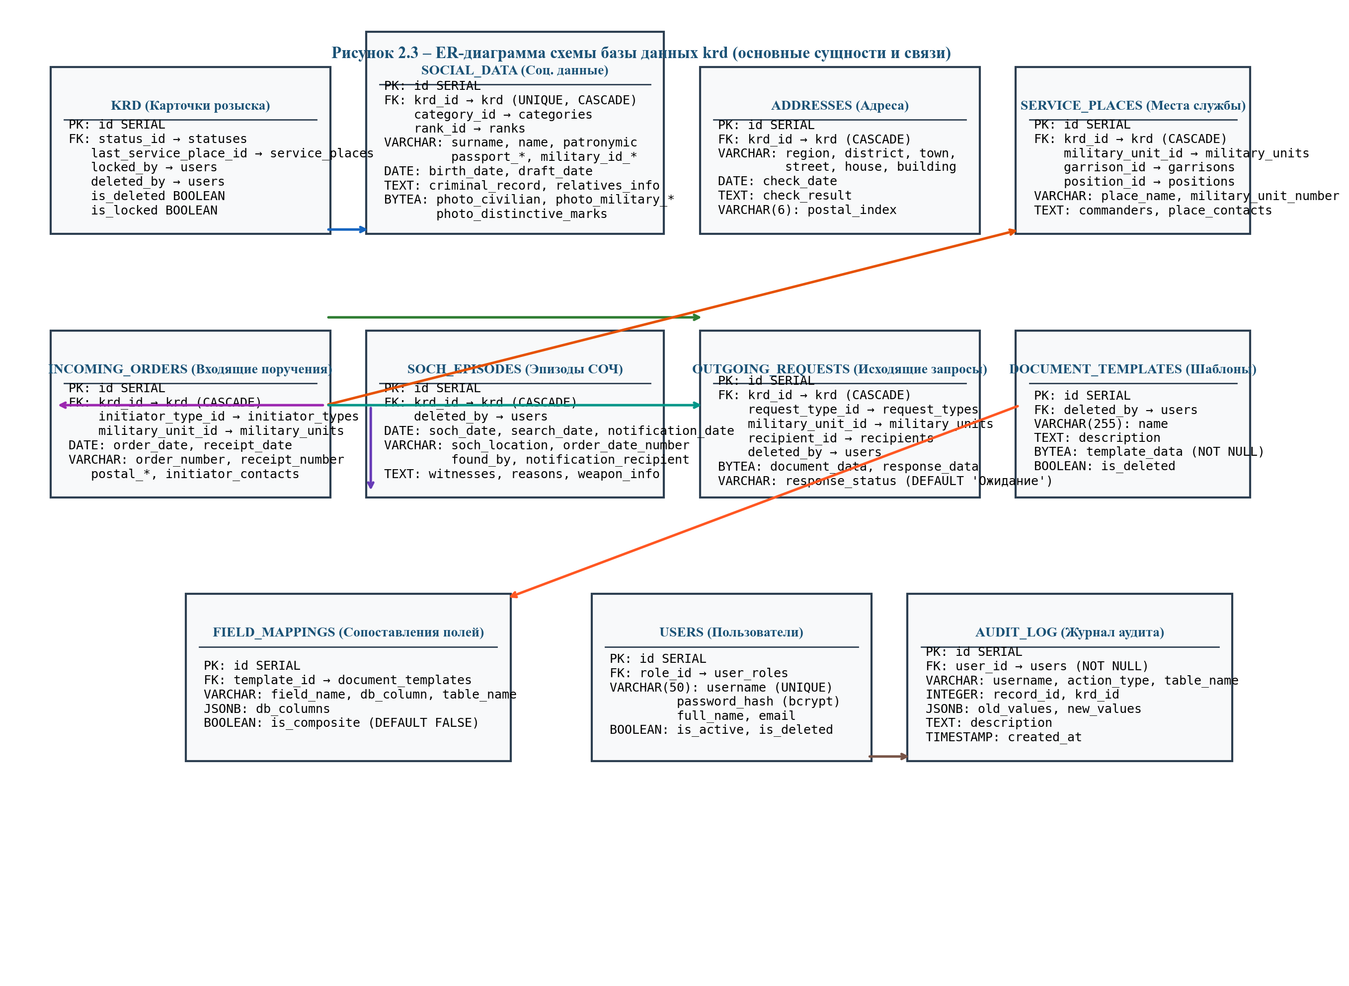
Рисунок 2.3 – ER-диаграмма схемы базы данных krd (основные сущности и связи)
2.3.1 Описание таблиц схемы krd
Таблица krd.krd (Ядро системы)
Центральная таблица схемы krd, представляющая карточку розыска военнослужащего (КРД). Является точкой привязки для всех связанных сущностей через поле krd_id. Хранит статус розыска, флаги мягкого удаления и блокировки для конкурентного доступа.

Таблица 2.1 – Структура таблицы krd.krd
Поле | Тип | Ограничения | Описание
id | SERIAL | PK | Уникальный ID карточки
status_id | INTEGER | FK → statuses, SET NULL | Статус (В розыске, Разыскан)
last_service_place_id | INTEGER | FK → service_places | ID последнего места службы
is_deleted | BOOLEAN | DEFAULT FALSE | Флаг мягкого удаления
deleted_at | TIMESTAMP | NULL | Время удаления
deleted_by | INTEGER | FK → users | Кто удалил
is_locked | BOOLEAN | DEFAULT FALSE | Advisory Lock флаг
locked_by | INTEGER | FK → users | Кто заблокировал
locked_at | TIMESTAMP | NULL | Время блокировки

Таблица krd.social_data (Социально-демографические данные)
Хранит персональные данные военнослужащего: ФИО, паспортные реквизиты, данные военного билета, место рождения, образование, судимость, банковские реквизиты и контакты. Содержит 4 поля BYTEA для хранения фотографий военнослужащего. Связана с krd через уникальное ограничение krd_id (одна карточка → один набор соц. данных).

Таблица 2.2 – Структура таблицы krd.social_data
Поле | Тип | Ограничения | Описание
id | SERIAL | PK | Уникальный ID записи
krd_id | INTEGER | FK → krd.id, CASCADE, UNIQUE | Ссылка на КРД
surname | VARCHAR(100) | NOT NULL | Фамилия
name | VARCHAR(100) | NOT NULL | Имя
patronymic | VARCHAR(100) | NULL | Отчество
birth_date | DATE | NULL | Дата рождения
birth_place_town | VARCHAR(100) | NULL | Населённый пункт рождения
birth_place_district | VARCHAR(100) | NULL | Район рождения
birth_place_region | VARCHAR(100) | NULL | Субъект РФ
birth_place_country | VARCHAR(100) | NULL | Страна
tab_number | VARCHAR(50) | CHECK digits | Табельный номер
personal_number | VARCHAR(50) | CHECK digits | Личный номер
category_id | INTEGER | FK → categories, SET NULL | Категория в/с
rank_id | INTEGER | FK → ranks, SET NULL | Воинское звание
drafted_by_commissariat | VARCHAR(255) | NULL | Военкомат призыва
draft_date | DATE | NULL | Дата призыва
povsk | VARCHAR(255) | NULL | ПОВСК
selection_date | DATE | NULL | Дата отбора
education | VARCHAR(255) | NULL | Образование
criminal_record | TEXT | NULL | Судимость
social_media_account | TEXT | NULL | Аккаунты в соцсетях
bank_card_number | VARCHAR(19) | CHECK regex | Номер карты
passport_series | VARCHAR(4) | CHECK 4 digits | Серия паспорта
passport_number | VARCHAR(6) | CHECK 6 digits | Номер паспорта
passport_issue_date | DATE | NULL | Дата выдачи паспорта
passport_issued_by | VARCHAR(255) | NULL | Кем выдан
military_id_series | VARCHAR(8) | CHECK alphanum | Серия ВБ
military_id_number | VARCHAR(10) | CHECK digits | Номер ВБ
military_id_issue_date | DATE | NULL | Дата выдачи ВБ
military_id_issued_by | VARCHAR(255) | NULL | Кем выдан ВБ
appearance_features | TEXT | NULL | Особенности внешности
personal_marks | TEXT | NULL | Приметы (тату, шрамы)
federal_search_info | TEXT | NULL | Фед. розыск
military_contacts | TEXT | NULL | Контакты
relatives_info | TEXT | NULL | Родственники
photo_civilian | BYTEA | NULL | Фото в гражданском
photo_military_headgear | BYTEA | NULL | Фото в форме с фуражкой
photo_military_no_headgear | BYTEA | NULL | Фото в форме без фуражки
photo_distinctive_marks | BYTEA | NULL | Фото примет
is_deleted | BOOLEAN | DEFAULT FALSE | Мягкое удаление

Таблица krd.addresses (Адреса проживания)
Хранит реестр адресов проживания военнослужащего, привязанных к карточке розыска. Каждая запись содержит полную адресную структуру (регион → район → город → улица → дом → корпус → квартира) и результаты адресной проверки.

Таблица 2.3 – Структура таблицы krd.addresses
Поле | Тип | Ограничения | Описание
id | SERIAL | PK | Уникальный ID
krd_id | INTEGER | FK → krd.id, CASCADE | Ссылка на КРД
region | VARCHAR(100) | NULL | Субъект РФ
district | VARCHAR(100) | NULL | Район
town | VARCHAR(100) | NOT NULL | Населённый пункт
street | VARCHAR(100) | NULL | Улица
house | VARCHAR(50) | NULL | Номер дома
building | VARCHAR(50) | NULL | Корпус
letter | VARCHAR(10) | NULL | Литера
apartment | VARCHAR(50) | NULL | Квартира
room | VARCHAR(50) | NULL | Комната
check_date | DATE | NULL | Дата проверки
check_result | TEXT | NULL | Результат
postal_index | VARCHAR(6) | CHECK 6 digits | Индекс
is_deleted | BOOLEAN | DEFAULT FALSE | Мягкое удаление

Таблица krd.service_places (Места службы)
Фиксирует историю прохождения военнослужащим военной службы: наименования частей, воинские должности, гарнизоны, контакты командного состава и почтовые адреса мест дислокации.

Таблица 2.4 – Структура таблицы krd.service_places
Поле | Тип | Ограничения | Описание
id | SERIAL | PK | Уникальный ID
krd_id | INTEGER | FK → krd.id, CASCADE | Ссылка на КРД
place_name | VARCHAR(255) | NOT NULL | Наименование места службы
military_unit_number | VARCHAR(50) | NULL | Номер в/ч
military_unit_id | INTEGER | FK → military_units, SET NULL | Управление
garrison_id | INTEGER | FK → garrisons, SET NULL | Гарнизон
position_id | INTEGER | FK → positions, SET NULL | Должность
commanders | TEXT | NULL | Командиры
postal_* | VARCHAR(50-100) | NULL | Почтовый адрес
place_contacts | VARCHAR(255) | NULL | Контакты
is_deleted | BOOLEAN | DEFAULT FALSE | Мягкое удаление

Таблица krd.incoming_orders (Входящие поручения)
Регистрирует поручения на розыск, поступающие от внешних структур (комендатуры, ОМВД, прокуратура). Фиксирует реквизиты поручения, инициатора, почтовый адрес инициатора и ответы комендатуры.

Таблица 2.5 – Структура таблицы krd.incoming_orders
Поле | Тип | Ограничения | Описание
id | SERIAL | PK | Уникальный ID
krd_id | INTEGER | FK → krd.id, CASCADE | Ссылка на КРД
initiator_type_id | INTEGER | FK → initiator_types | Тип инициатора
initiator_full_name | VARCHAR(255) | NOT NULL | Инициатор
military_unit_id | INTEGER | FK → military_units | Управление
order_date | DATE | NOT NULL | Дата поручения
order_number | VARCHAR(100) | NOT NULL | Номер поручения
receipt_date | DATE | NOT NULL | Дата поступления
receipt_number | VARCHAR(100) | NOT NULL | Входящий номер
postal_* | VARCHAR(50-100) | NULL | Почтовый адрес
initiator_contacts | VARCHAR(255) | NULL | Контакты
our_response_date | DATE | NULL | Дата ответа
our_response_number | VARCHAR(100) | NULL | Номер ответа
is_deleted | BOOLEAN | DEFAULT FALSE | Мягкое удаление

Таблица krd.soch_episodes (Эпизоды СОЧ)
Хранит информацию о каждом эпизоде самовольного оставления части: дата и место СОЧ, приказ, очевидцы, вероятные причины, описание одежды, сведения об оружии, контакты дежурных, результаты проверок и обстоятельства розыска.

Таблица 2.6 – Структура таблицы krd.soch_episodes
Поле | Тип | Ограничения | Описание
id | SERIAL | PK | Уникальный ID
krd_id | INTEGER | FK → krd.id, CASCADE | Ссылка на КРД
soch_date | DATE | NULL | Дата СОЧ
soch_location | VARCHAR(255) | NULL | Место СОЧ
order_date_number | VARCHAR(100) | NULL | Дата и номер приказа
witnesses | TEXT | NULL | Очевидцы
reasons | TEXT | NULL | Вероятные причины
weapon_info | TEXT | NULL | Оружие
clothing | TEXT | NULL | Описание одежды
movement_options | TEXT | NULL | Направления движения
other_info | TEXT | NULL | Другая информация
duty_officer_commissariat | VARCHAR(255) | NULL | Дежурный ВК
duty_officer_omvd | VARCHAR(255) | NULL | Дежурный ОМВД
investigation_info | TEXT | NULL | Проверка
prosecution_info | TEXT | NULL | Прокуратура
criminal_case_info | TEXT | NULL | Уголовное дело
search_date | DATE | NULL | Дата розыска
found_by | VARCHAR(255) | NULL | Кем разыскан
search_circumstances | TEXT | NULL | Обстоятельства
notification_recipient | VARCHAR(255) | NULL | Адресат уведомления
notification_date | DATE | NULL | Дата уведомления
notification_number | VARCHAR(100) | NULL | Номер уведомления
is_deleted | BOOLEAN | DEFAULT FALSE | Мягкое удаление

Таблица krd.outgoing_requests (Исходящие запросы)
Учитывает исходящие запросы в ЗАГС, ГИБДД, ФССП и другие органы. Содержит тип запроса, текст, подписанта, адресата, статус ответа и бинарные данные сгенерированных документов (.docx) и полученных ответов.

Таблица 2.7 – Структура таблицы krd.outgoing_requests
Поле | Тип | Ограничения | Описание
id | SERIAL | PK | Уникальный ID
krd_id | INTEGER | FK → krd.id, CASCADE | Ссылка на КРД
request_type_id | INTEGER | FK → request_types | Тип запроса
military_unit_id | INTEGER | FK → military_units, SET NULL | Управление адресата
issue_date | DATE | NOT NULL | Дата запроса
issue_number | VARCHAR(100) | NOT NULL | Номер запроса
request_text | TEXT | NULL | Текст запроса
signed_by_position | VARCHAR(255) | NULL | Должность подписанта
document_data | BYTEA | NULL | Документ (.docx)
recipient_id | INTEGER | FK → recipients, SET NULL | Адресат
response_date | DATE | NULL | Дата ответа
response_number | VARCHAR(100) | NULL | Номер ответа
response_data | BYTEA | NULL | Документ ответа
response_status | VARCHAR(50) | DEFAULT Ожидание | Статус
is_deleted | BOOLEAN | DEFAULT FALSE | Мягкое удаление

Таблица krd.document_templates (Шаблоны документов)
Хранит шаблоны процессуальных документов в бинарном формате (.docx). Используется генератором документов для подстановки данных из БД в переменные {{field}}.

Таблица 2.8 – Структура таблицы krd.document_templates
Поле | Тип | Ограничения | Описание
id | SERIAL | PK | ID шаблона
name | VARCHAR(255) | NOT NULL | Название
description | TEXT | NULL | Описание
template_data | BYTEA | NOT NULL | Файл .docx
is_deleted | BOOLEAN | DEFAULT FALSE | Мягкое удаление
deleted_at | TIMESTAMP | NULL | Дата удаления
deleted_by | INTEGER | FK → users | Кто удалил

Таблица krd.field_mappings (Сопоставления полей)
Хранит конфигурацию связи переменных шаблона со столбцами БД. Поле db_columns (JSONB) позволяет описывать составные поля (например, адрес = город + улица + дом). Динамический маппинг исключает необходимость изменения схемы БД при добавлении новых шаблонов.

Таблица 2.9 – Структура таблицы krd.field_mappings
Поле | Тип | Ограничения | Описание
id | SERIAL | PK | ID маппинга
template_id | INTEGER | FK → document_templates.id | Ссылка на шаблон
field_name | VARCHAR(255) | NOT NULL | Переменная {{field}}
db_column | VARCHAR(255) | NOT NULL | Столбец БД
table_name | VARCHAR(255) | NOT NULL | Таблица БД
db_columns | JSONB | NULL | Конфигурация составных полей
is_composite | BOOLEAN | DEFAULT FALSE | Признак составного поля

Таблица krd.users (Пользователи)
Хранит учётные записи сотрудников системы. Пароли хешируются алгоритмом bcrypt. Поддерживает мягкое удаление и контроль статуса.

Таблица 2.10 – Структура таблицы krd.users
Поле | Тип | Ограничения | Описание
id | SERIAL | PK | ID пользователя
username | VARCHAR(50) | UNIQUE, NOT NULL | Логин
password_hash | VARCHAR(255) | NOT NULL | bcrypt-хеш
role_id | INTEGER | FK → user_roles.id | Роль
full_name | VARCHAR(100) | NULL | ФИО
email | VARCHAR(100) | NULL | Email
is_active | BOOLEAN | DEFAULT TRUE | Активен
is_deleted | BOOLEAN | DEFAULT FALSE | Мягкое удаление

Таблица krd.audit_log (Журнал аудита)
Фиксирует все действия пользователей (CREATE, UPDATE, DELETE, VIEW, LOGIN, EXPORT). Сохраняет старые и новые значения полей в формате JSONB для полной ретроспективной трассируемости.

Таблица 2.11 – Структура таблицы krd.audit_log
Поле | Тип | Ограничения | Описание
id | SERIAL | PK | ID записи журнала
user_id | INTEGER | NOT NULL, FK → users | Кто выполнил
username | VARCHAR(100) | NOT NULL | Логин
action_type | VARCHAR(50) | NOT NULL | Тип действия
table_name | VARCHAR(100) | NOT NULL | Таблица
record_id | INTEGER | NULL | ID записи
krd_id | INTEGER | NULL | Привязка к КРД
old_values | JSONB | NULL | Старые значения
new_values | JSONB | NULL | Новые значения
description | TEXT | NULL | Описание

2.3.2 Справочные таблицы
Справочники обеспечивают ссылочную целостность и унификацию данных. Содержат статические списки категорий, званий, статусов, воинских должностей, гарнизонов, военных управлений, типов запросов и инициаторов.

Таблица 2.12 – Справочные таблицы схемы krd
Таблица | Поля | Ограничения | Назначение
categories | id, name | PK, UNIQUE(name) | Категории военнослужащих
ranks | id, name | PK, UNIQUE(name) | Воинские звания
statuses | id, name | PK, UNIQUE(name) | Статусы КРД
military_units | id, name | PK, UNIQUE(name) | Военные управления
garrisons | id, name | PK, UNIQUE(name) | Гарнизоны
positions | id, name | PK, UNIQUE(name) | Воинские должности
request_types | id, name | PK, UNIQUE(name) | Типы запросов
initiator_types | id, name | PK, UNIQUE(name) | Типы инициаторов
recipients | id, name, contacts, postal_*, request_type_id | PK, is_deleted | Адресаты запросов

2.3.3 Целостность, индексы и механизмы БД
Все связи реализованы через внешние ключи с ON UPDATE CASCADE и ON DELETE CASCADE/SET NULL. Созданы индексы BTREE по внешним ключам и полям поиска, а также частичные индексы (PARTIAL INDEX) для оптимизации выборок по наличию фотографий. Реализованы механизмы мягкого удаления (is_deleted), конкурентного доступа (Advisory Locks) и динамического маппинга (JSONB).

Таблица 2.13 – Индексы и внешние ключи
Имя | Таблица | Тип | Назначение
fk_krd_status | krd | FK | krd.status_id → statuses.id (SET NULL)
fk_social_krd | social_data | FK | social_data.krd_id → krd.id (CASCADE)
idx_addresses_krd_id | addresses | BTREE | Поиск адресов по КРД
idx_social_data_surname | social_data | BTREE | Поиск по фамилии
idx_audit_log_created_at | audit_log | BTREE | Сортировка по времени
idx_social_data_photos | social_data | PARTIAL | Фильтр записей с фото

